Sistem Informasi Manajemen (SIM) SI-FOPRINT : Sistem Fotocopy & Print Berbasis Web
Mohammad Azhriel Muari Fullah¹⁾, Nadiya Navita²⁾, Nirina Tri Rahmayani³⁾, Dwi Vernanda⁴⁾
¹⁾Politeknik Negeri Subang, Sistem Informasi

Correspondence: ¹mohammad.10111032@student.polsub.ac.id
Abstract
The SI-FOPRINT Management Information System (MIS) is an innovative web-based application specifically developed to enhance the effectiveness of photocopy and printing services. In many photocopy businesses, the process of order placement and transaction recording is still performed manually, making it prone to errors, service delays, and a lack of transparency for customers. SI-FOPRINT serves as an integrated digital solution that significantly automates various operational processes, making them faster, more accurate, and well-structured. The system provides key features for customers, including online service ordering, selection of service types (photocopy, printing, stationery/ATK), flexible payment method configuration such as cash and QRIS, and real-time order status tracking. Administrators also benefit from a comprehensive dashboard to efficiently manage order data, view transaction history, and monitor service progress through graphical reports. By leveraging web technology, SI-FOPRINT successfully improves data accuracy, drastically reduces the manual workload, and enhances the customer experience through a clearer and more organized process. The results from system usage demonstrate that SI-FOPRINT is proven capable of assisting photocopy businesses in providing a more modern and efficient service.
Keywords: Management Information System, Photocopy, Printing, Web-Based System, SI-FOPRINT.

Abstrak
Sistem Informasi Manajemen (SIM) SI-FOPRINT adalah aplikasi berbasis web yang inovatif yang dikembangkan khusus untuk meningkatkan efektivitas layanan fotokopi dan percetakan. Di banyak bisnis fotokopi, proses pemesanan dan pencatatan transaksi masih dilakukan secara manual, sehingga rentan terhadap kesalahan, keterlambatan layanan, dan kurangnya transparansi bagi pelanggan. SI-FOPRINT berfungsi sebagai solusi digital terpadu yang secara signifikan mengotomatiskan berbagai proses operasional, sehingga menjadi lebih cepat, lebih akurat, dan terstruktur dengan baik. Sistem ini menyediakan fitur utama bagi pelanggan, termasuk pemesanan layanan secara online, pemilihan jenis layanan (fotokopi, percetakan, alat tulis/ATK), konfigurasi metode pembayaran yang fleksibel seperti tunai dan QRIS, serta pelacakan status pesanan secara real-time. Administrator juga mendapatkan manfaat dari dashboard yang komprehensif untuk mengelola data pesanan dengan efisien, melihat riwayat transaksi, dan memantau kemajuan layanan melalui laporan grafis. Dengan memanfaatkan teknologi web, SI-FOPRINT berhasil meningkatkan akurasi data, secara drastis mengurangi beban kerja manual, dan memberikan pengalaman pelanggan melalui proses yang lebih jelas dan terorganisir. Hasil penggunaan sistem menunjukkan bahwa SI-FOPRINT terbukti mampu membantu usaha fotocopy dalam memberikan layanan yang lebih modern dan efisien.
Kata kunci: Sistem Informasi Manajemen, Fotocopy, Print, Web, SI-FOPRINT.

PENDAHULUAN .
Bisnis Fotocopy dan Print pada saat ini masih menggunakan system yang sangat manual dan sangat memakan waktu yang banyak sehingga jika pelanggan ingin melakukan Fotocopy dan Print harus ke tempat Fotocopy terdekat dan terkadang pelanggan sering menjumpai tidak ada nya tempat print yang lengkap sehingga membuat pelanggan membuang waktu lagi untuk mencari tempat.(Ishak, 2021). Fotocopy yang mempunyai mesin print yang lengkap, maka perlu dibuatkan system bagaimana caranya agar pelanggan tidak harus membuang waktu untuk melakukan Fotocopy dan Print secara mudah dan simple
Tika Fotocopy Cinangsi yang telah beroperasi selama sepuluh tahun di Kabupaten Subang, menggunakan sistem informasi manajemen terintegrasi untuk membantu pengelolaan operasional usaha, mulai dari pencatatan penjualan, pembelian ATK, hingga pelacakan keuangan secara akurat dan real-time. (Ramadhan, 2024)Berbagai studi menunjukkan bahwa digitalisasi proses bisnis UMKM melalui penggunaan aplikasi berbasis web meningkatkan kemudahan pengelolaan data, mempercepat proses transaksi, dan mendukung pengambilan keputusan yang lebih tepat.(Palebangan et al., 2023) Sistem berbasis web juga memfasilitasi hubungan langsung antara pelaku usaha dan pelanggan melalui layanan online yang responsif dan efisien.
Usaha Mikro, Kecil, dan Menengah (UMKM) memegang peranan penting dalam perekonomian Indonesia, baik dari sisi kontribusi terhadap produk domestik bruto (PDB) maupun penyerapan tenaga kerja. Namun, UMKM sering menghadapi berbagai tantangan, termasuk keterbatasan sumber daya dan kesulitan dalam mengelola informasi secara efisien(Hidayah Nova et al., n.d.)
Penelitian-penelitian terdahulu pada UMKM, termasuk usaha fotocopy, menunjukkan bahwa penggunaan sistem informasi yang berbasis web sangat membantu dalam melakukan pencatatan keuangan, pengelolaan pesanan, dan inventarisasi. Namun, mayoritas sistem informasi yang ada masih bersifat parsial, yakni fokus hanya pada satu aspek seperti pemesanan atau inventaris saja, tanpa mengintegrasikan seluruh proses bisnis dalam satu platform yang menyeluruh. Oleh karena itu, belum ada sistem yang secara lengkap mengakomodasi kebutuhan UMKM fotocopy yang harus mengelola pelayanan cetak, print, dan ATK secara bersama-sama dalam satu aplikasi yang mudah digunakan.(Sumber Daya Alam Secara Berkelanjutan Waloyo et al., 2025)
SI-FOPRINT sebagai sistem informasi manajemen yang dikembangkan bertujuan untuk mengatasi masalah tersebut dengan pendekatan integratif. Sistem ini berbasis website yang mencakup seluruh proses mulai dari pengelolaan harga, pencatatan pemesanan, pelacakan status pesanan, hingga pelaporan transaksi dan keuntungan secara real-time. Berbeda dengan sistem terdahulu yang terfragmentasi, SI-FOPRINT mampu menyajikan data dengan akurat dan memberikan kemudahan kontrol bagi admin tanpa harus mengandalkan ingatan pribadi atau catatan manual.
SI-FOPRINT menyediakan fitur lengkap yang terdiri dari dashboard interaktif untuk admin dan pelanggan, modul pengelolaan pesanan yang mencakup status pesanan dan rating layanan oleh pelanggan, serta grafik pesanan untuk memantau tren bisnis secara visual. Selain itu, terdapat pula landing page sebagai tampilan depan yang informatif dan memudahkan pelanggan dalam melakukan pemesanan print, fotocopy, dan pembelian ATK secara online. Sistem ini dirancang untuk meningkatkan efisiensi operasional, akurasi pembayaran, serta memberikan pengalaman layanan yang lebih baik dan transparan bagi pelanggan dan pengelola usaha.(Arumsari et al., 2023a)(Ishak, 2021)

METODE
Metode penelitian ini adalah Desain dan Pengembangan (Design and Development Research). Metode ini memakai pendekatan kualitatif-deskriptif yang berpusat pada analisis kebutuhan fungsional dan non-fungsional, serta perancangan sistem terstruktur. (Yulianto, 2017)

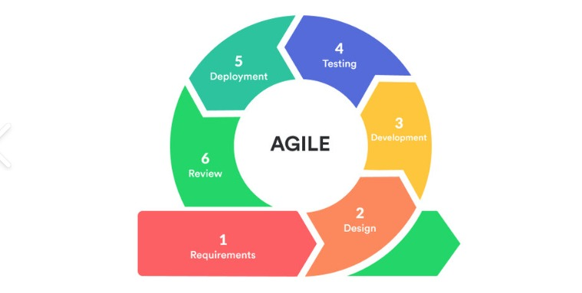
Gambar 1. Metode Agile

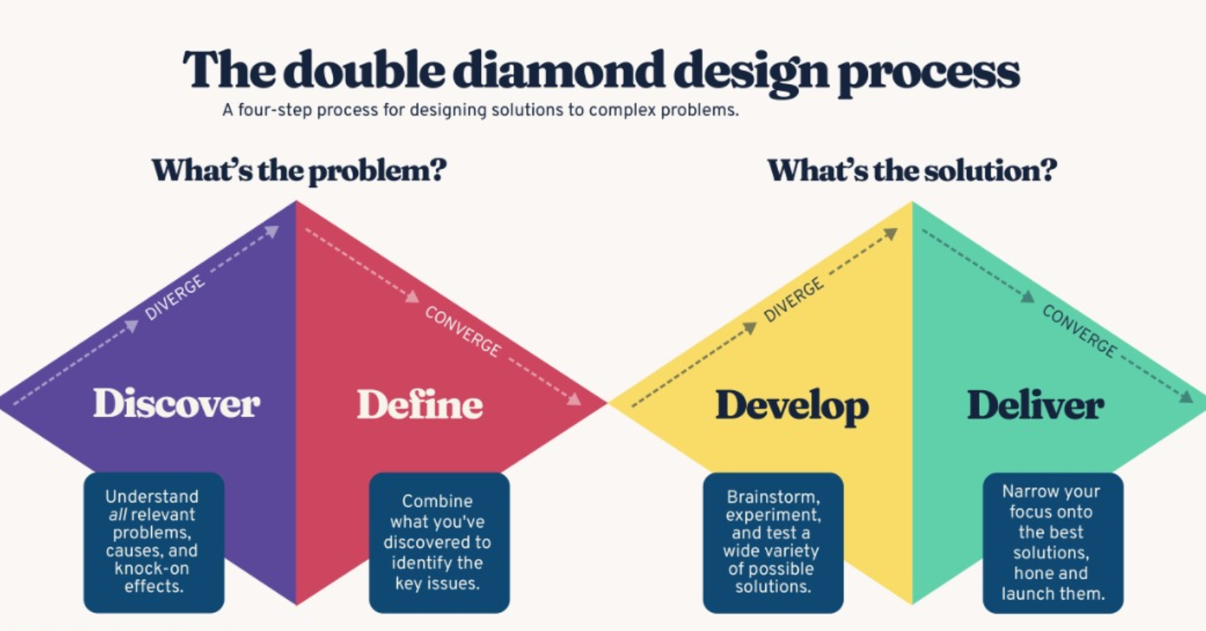
Gambar 2. Double Diamond

1. Metode Pengembangan Sistem (Development Method)
Metode Agile adalah cara mengembangkan sistem yang memungkinkan untuk merancang sistem secara iteratif dan bertahap melalui serangkaian sprint pendek. Setiap sprint menghasilkan artefak desain yang dapat terus divalidasi dan dievaluasi. Model Agile merupakan pendekatan pengembangan sistem yang memungkinkan perubahan setiap saat(Hidayah Nova et al., n.d.)
- Fase Agile yang Diterapkan
- Analisis Kebutuhan Awal: Menghasilkan Product Backlog yang dimana memuat daftar fitur utama SIM SiFoPrint (pemesanan, manajemen stok, dan pelaporan keuntungan).
- Sprint Perancangan (Design Sprints): Fokus utama pada dua Sprint perancangan untuk mencapai tujuan penelitian:
    - Sprint 1: Menyelesaikan pemodelan proses (DFD Level 0 hingga 2).
    - Sprint 2: Menyelesaikan pemodelan data (ERD) dan desain antarmuka (UI/UX Mockup Dashboard Admin).
- Validasi dan Review: Melakukan Sprint Review di akhir setiap Sprint untuk memastikan perancangan dapat selaras dengan kebutuhan operasional Tika Fotocopy Cinangsi.

2. Pendekatan Desain (Design Approach)
Metodologi penelitian yang akan digunakan pada penelitian ini dengan metode Double Diamond. Metodologi ini bertujuan untuk dapat menyelesaikan penelitian berdasarkan tahapan yang terstruktur. Metodologi penelitian ini terdiri dari beberapa tahapan yang dapat dilihat. Pada tahap discover dan define. Hasil yang diperoleh pada tahap ini kemudian langsung diolah pada tahap selanjutnya yaitu tahap develop dan deliver. Model Double Diamond adalah cara untuk merencanakan fitur dan antarmuka. Pendekatan ini memastikan bahwa solusi valid dan berpusat pada pengguna dengan melewati empat tahap utama. (Ayuningtyas et al., 2023)
- Discover (Divergen): Mengumpulkan data dan menganalisis masalah di Tika Fotocopy Cinangsi (pencatatan manual, kehabisan stok), termasuk tinjauan pustaka terkait SIM UMKM).
- Define (Konvergen): Menentukan masalah utama yang akan diselesaikan oleh SIM SiFoPrint (pelacakan kas harian dan manajemen stok ATK), yang akan menjadi dasar untuk menetapkan tujuan penelitian.
- Develop (Divergen): Mengembangkan berbagai solusi, yang diwakili oleh perancangan model-model sistem: pembuatan DFD, ERD, dan wireframe UI/UX.
- Deliver (Konvergen): Penyelesaian dan finalisasi artefak desain yang merupakan hasil dari penelitian ini: DFD Level 0-2, Skema Database ERD, dan Desain UI/UX Dashboard Admin adalah semua contoh cara penerapannya.

3. Alat dan Instrumen Penelitian
Instrumen utama yang digunakan dalam penelitian perancangan ini adalah:
- Wawancara dan Observasi: berguna untuk metode pengambilan informasi dalam menemukan kasus yang wajib diteliti serta pula apabila penulis mau mengenali suatu yang lebih dalam dari narasumber ataupun responden Untuk mengumpulkan data operasional dan kebutuhan fungsional .(Afifi & Hidayatullah, 2022)
- Perangkat Pemodelan Data: Aplikasi untuk pembuatan DFD dan ERD (PowerDesign, draw.io).
- Perangkat Desain Antarmuka: Aplikasi untuk perancangan UI/UX Mockup (Figma, Canva).(Arumsari et al., 2023b)
HASIL DAN PEMBAHASAN

3.1 Hasil Penelitian

3.1.1 Analisis Kebutuhan Sistem
Berdasarkan data yang dikumpulkan melalui observasi di Tika Fotocopy Cinangsi dan wawancara mendalam, kami mengidentifikasi empat kebutuhan fungsional utama yang harus dipenuhi oleh sistem yang diusulkan. (1) Mampu mencatat transaksi penjualan secara otomatis (layanan cetak dan ATK) untuk mengurangi kesalahan manusia. (2) Menetapkan harga standar dan terpusat untuk produk layanan. (3) Dapat memberikan laporan keuangan harian, mingguan, dan bulanan yang akurat untuk pengambilan keputusan. (4) Modul manajemen inventaris ATK untuk menghentikan kehilangan stok dan memberi pemberitahuan otomatis saat barang habis. Ini adalah kebutuhan utama dalam pembuatan DFD dan ERD.

3.1.2 Perencanaan Model Aliran Data (DFD)
Model aliran data sistem dirancang menggunakan DFD (Data Flow Diagram) yang terbagi menjadi tiga level untuk memastikan pemodelan proses bisnis yang komprehensif
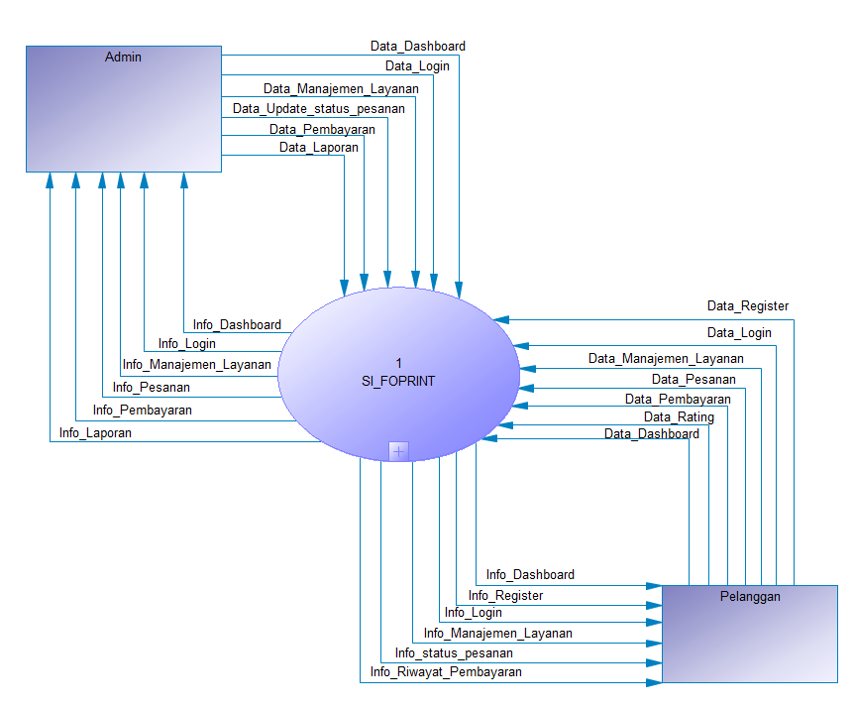
Gambar 3. DFD Level 0
DFD Level 0 memvisualisasikan SI_FOPRINT sebagai satu proses tunggal yang berada di tengah. Sistem dapat berinteraksi dengan dua entitas eksternal utama yaitu Admin sebagai Pengelola dan Pelanggan, menurut model kontekstual (keterhubungan) ini. DFD Level 0 ini jelas menetapkan batasan sistem, alur data yang masuk mencakup data registrasi, data pesanan, dan konfirmasi pembayaran pelanggan, sementara alur data keluar mencakup faktur, notifikasi, dan laporan keuangan kepada admin.

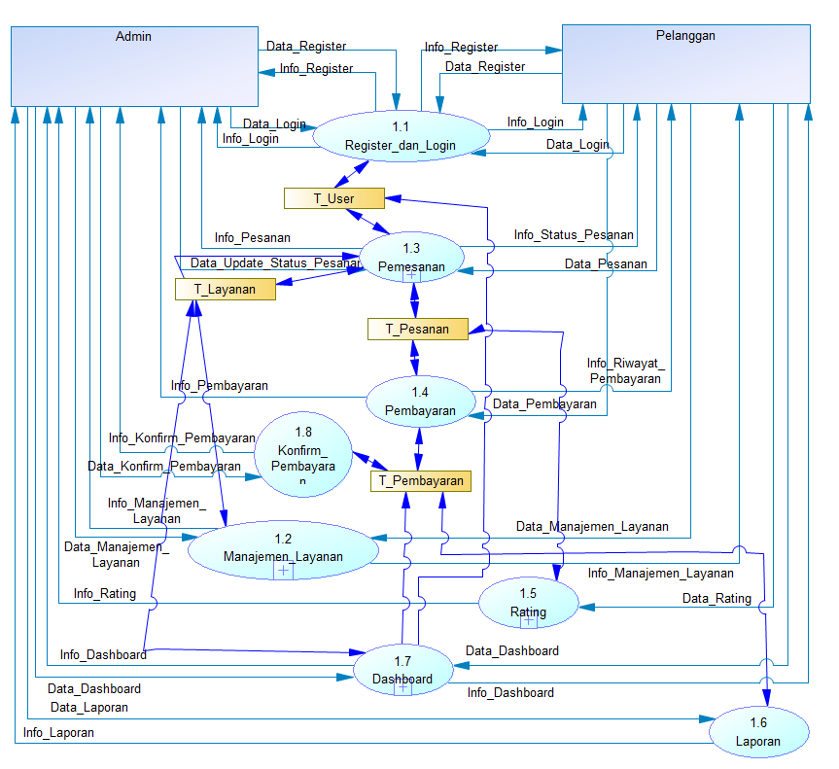
Gambar 4. DFD Level 1
DFD Level 1 merupakan dekomposisi proses satu pada DFD Level 0, yang memecah sistem SI_FOPRINT menjadi empat Data Store dan delapan proses fungsional utama. Jalur data yang terpisah namun terintegrasi dibuat untuk setiap operasi utama Tika Fotocopy berkat perancangan ini.

Sistem terbagi menjadi beberapa proses berikut:
- 1.1 Register_dan_Login: Proses ini untuk mengelola data pendaftaran dan data masuk pengguna. Pelanggan memasukkan Data_Register dan menerima Info_Register. Lalu pelanggan Login menggunakan data yang sudah terdaftar tadi. Setelah login, sistem menyimpan dan memverifikasi data terhadap T_User.
- 1.2 Manajemen_Layanan: Proses ini dapat diakses oleh Admin untuk mengelola semua layanan dan produk (jasa print, fotokopi, atau ATK). Admin mengirimkan Data_Manajemen_Layanan dan menerima Info_Manajemen_Layanan yang tersimpan di T_Layanan. Proses ini merupakan hal utama untuk menetapkan harga baku secara terpusat.
- 1.3 Pemesanan: Proses inti ini melibatkan Pelanggan yang berinteraksi dengan T_Layanan dan T_Pesanan. Setelah Pelanggan mengirimkan Data_Pesanan, sistem akan menyimpan detail pesanan ke T_Pesanan dan memproses Data_Update_Status_Pesanan yang akan dikirimkan oleh Admin kepada Proses Pemesanan. Kemudian, proses Pemesanan mengirimkan Info_Status_Pesanan kepada Pelanggan.
- 1.4 Pembayaran: Proses ini mengelola pembayaran dari Pesanan, lalu menerima Data_Pembayaran dan menyimpannya ke T_Pembayaran. Proses ini juga menyediakan Info_Riwayat_Pembayaran kepada Pelanggan.
- 1.8 Konfirm_Pembayaran: Proses ini bertugas memverifikasi pembayaran yang telah masuk sebelum status transaksi diupdate di T_Pembayaran. Proses ini juga mengirimkan konfirmasi pembayaran kepada Admin (Info_Konfirm_Pembayaran) dan Pelanggan.
- 1.5 Rating: Proses ini memungkinkan Pelanggan memberikan Data_Rating dan komentar terhadap layanan atau pesanan, yang datanya disimpan ke T_Pesanan sebelum diteruskan kepada Admin.
- 1.7 Dashboard: Proses ini mengolah data yang bersumber dari berbagai Data Store (T_User, T_Layanan, T_Pembayaran) untuk menghasilkan data visual dan metrik kinerja sistem (Data_Dashboard). Hasilnya dikirimkan kepada Admin dan Pelanggan dalam bentuk Info_Dashboard.
- 1.6 Laporan: Proses ini secara spesifik bertugas mengumpulkan semua data transaksi (Data_Laporan) dari sistem untuk menghasilkan Info_Laporan yang dibutuhkan oleh Admin, khususnya untuk pelaporan keuangan.

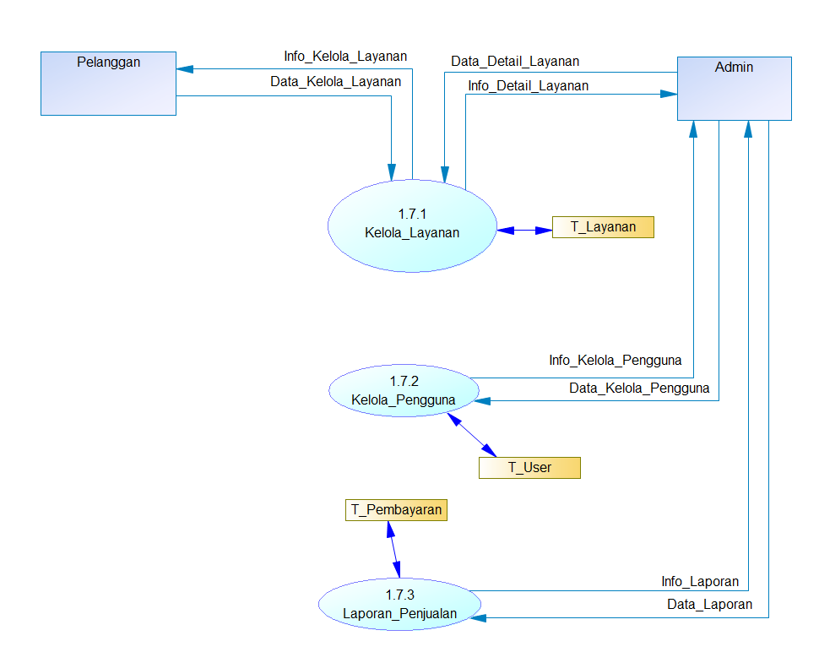
Gambar 5. DFD Level 2(Dashboard)
Proses ini adalah solusi untuk masalah sulitnya pelacakan kas harian dan analisis kinerja.
- Pengelolaan Data Master (1.7.1, 1.7.2): Admin dapat mengelola layanan melalui Kelola_Layanan (1.7.1) yang mengakses T_Layanan, dan mengelola pengguna melalui Kelola_Pengguna (1.7.2) yang mengakses T_User.
- Pelaporan Keuangan dan Kinerja (1.7.3): Proses Laporan_Penjualan (1.7.3) mengambil data pembayaran dari T_Pembayaran dan data transaksi lainnya untuk menghasilkan Info_Laporan yang dibutuhkan Admin. Proses ini menjadi tempat bagi Dashboard untuk menampilkan grafik Pendapatan dan Distribusi Jenis Pesanan secara akurat dan real-time, yang menggantikan buku kas manual.

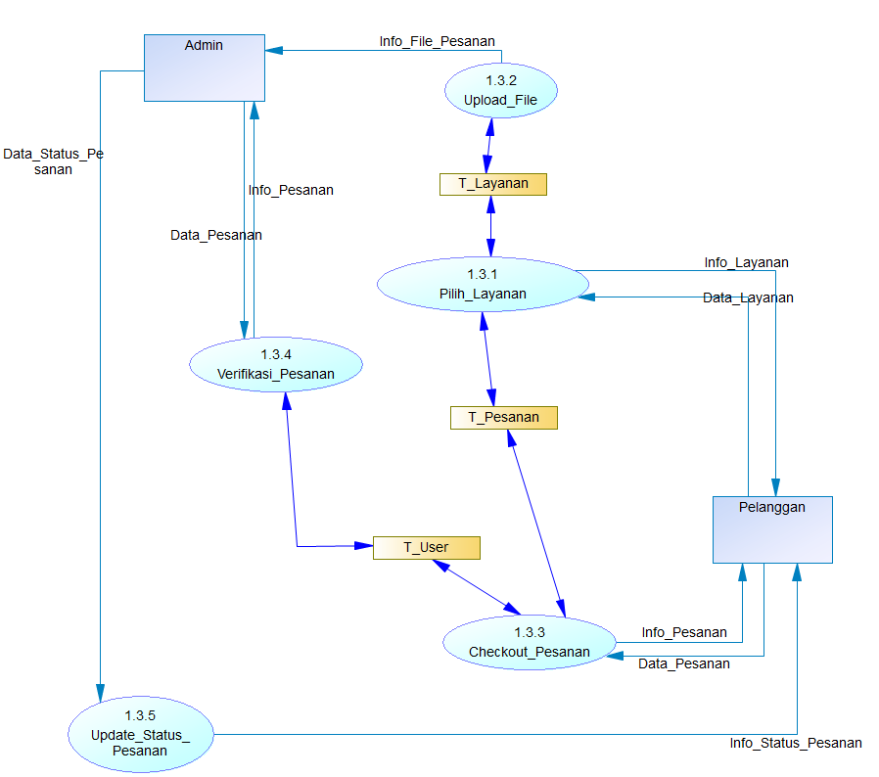
Gambar 6. DFD Level 2(Pemesanan)
Proses ini dirancang untuk menghilangkan kesalahan pencatatan pesanan manual dan memastikan transparansi status.
- Input Pesanan dan File (1.3.1, 1.3.2): Proses dimulai ketika Pelanggan menggunakan Pilih_Layanan (1.3.1) yang mengambil Data_Layanan dari T_Layanan, dan Upload_File (1.3.2) yang mengirimkan Info_File_Pesanan kepada Admin. Kedua langkah ini sangat penting untuk memastikan semua detail pesanan (jenis kertas, jumlah, file) tercatat secara digital.
- Checkout dan Pencatatan (1.3.3): Proses Checkout_Pesanan (1.3.3) menerima Data_Pesanan dari Pelanggan dan secara otomatis menyimpan detail lengkap pesanan tersebut ke T_Pesanan. Pencatatan otomatis ini menjadi bukti data yang akurat, menggantikan pencatatan manual.
- Verifikasi dan Status (1.3.4, 1.3.5): Setelah checkout, Admin bertanggung jawab pada proses Verifikasi_Pesanan (1.3.4). Setelah verifikasi, Admin mengirimkan Data_Status_Pesanan yang kemudian diolah oleh Update_Status_Pesanan (1.3.5) untuk memperbarui status pesanan Pelanggan.
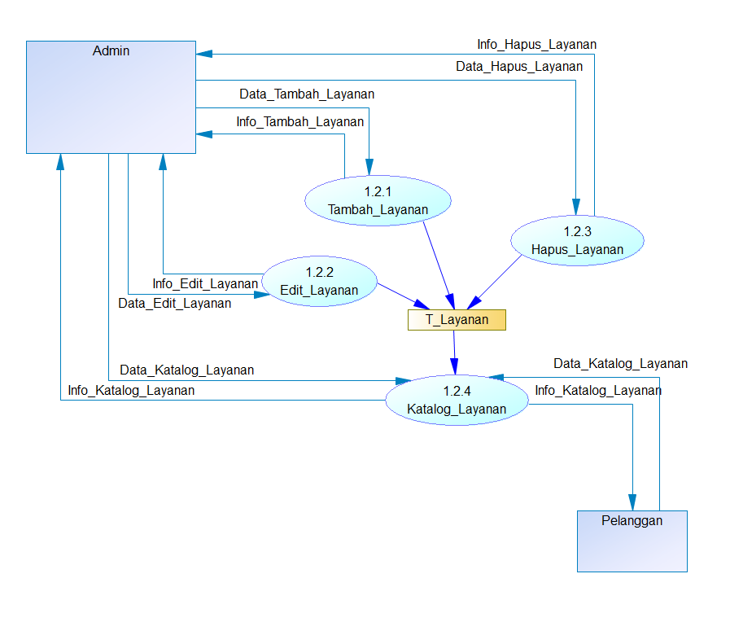
Gambar 7. DFD Level 2(ManajemenLayanan)

Proses ini sangat penting untuk mengatasi masalah harga jual yang tidak konsisten di Tika Fotocopy.
- Proses Pengelolaan Data Layanan (1.2.1, 1.2.2, 1.2.3): Admin bertanggung jawab sepenuhnya atas proses ini. Dia mengirimkan Data_Tambah_Layanan (1.2.1) dan Data_Edit_Layanan (1.2.2) untuk menyimpan atau memperbarui informasi di T_Layanan. Proses ini memastikan bahwa harga jual (untuk jasa cetak atau produk ATK) ditetapkan secara terpusat, sehingga tidak ada penetapan harga yang subjektif. Hapus_Layanan (1.2.2) juga memungkinkan admin untuk menjaga katalog layanan tetap
- Katalog Layanan (1.2.4): Proses ini berfungsi sebagai penyedia informasi. Katalog_Layanan (1.2.4) mengambil data terbaru dari T_Layanan dan mengirimkan Info_Katalog_Layanan kepada Pelanggan. Dengan demikian, Pelanggan dapat terus melihat harga dan layanan yang telah diverifikasi oleh Admin.

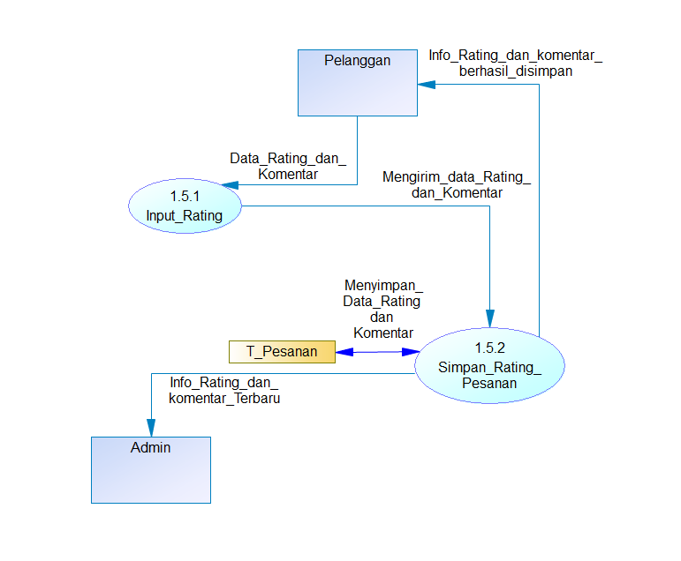
Gambar 8. DFD Level 2(Rating)
Proses ini memastikan bahwa ada umpan balik tentang bagaimana meningkatkan kualitas layanan.
- Input Rating (1.5.1): Pelanggan dapat memberikan Data_Rating_dan_Komentar pada proses Input_Rating_1.5.1 setelah pesanan selesai.
- Penyimpanan Rating (1.5.2): Proses Simpan_Rating_Pesanan (1.5.2) menyimpan data ke T_Pesanan dan mengirimkan Info_Rating_dan_Komentar_Terbaru kepada Admin. Umpan balik ini sangat bermanfaat bagi pengelola untuk menilai kualitas layanan dan kecepatan proses cetak.

3.1.3 Perancangan Entity Relationship Diagram (ERD)

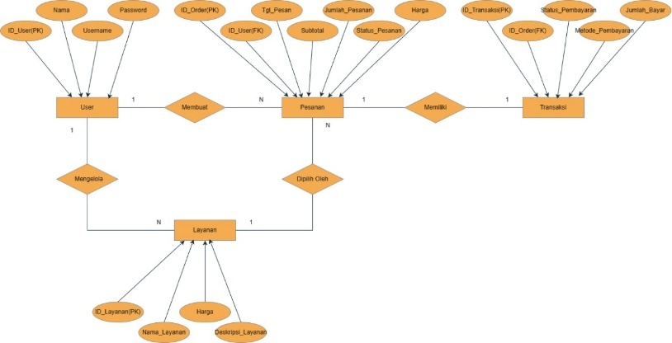
Gambar 9. ERD
Diagram hubungan entitas, atau ERD, yang menghubungkan entitas (tabel) dalam basis data satu sama lain mewujudkan perancangan struktur data.. Model ERD ini menjadi dasar untuk ketepatan, keandalan, dan hubungan informasi dalam seluruh sistem SI-FOPRINT.

- ERD sistem ini terdiri dari empat entitas utama yang menggambarkan proses bisnis di Tika Fotocopy:
- User: Entitas yang menyimpan data pengguna sistem, baik Admin maupun Pelanggan. Kunci primer adalah ID_User(PK), dengan atribut penting lain seperti Username dan Password untuk otentikasi.
- Layanan: Entitas yang berfungsi sebagai katalog induk untuk semua penawaran jasa (fotokopi, print dokumen, dll.). Entitas ini memiliki kunci primer ID_Layanan(PK) dan atribut krusial seperti Nama_Layanan dan Harga. Harga jual yang konsisten di seluruh sistem didasarkan pada atribut harga ini.
- Pesanan: Entitas yang menyimpan semua detail transaksi yang melibatkan pelanggan dengan jasa. Dalam pembukuan digital, kunci primer ID_Order(PK) digunakan untuk mengidentifikasi entitas ini, serta atribut seperti Tgl_Order, Jumlah_Order, Subtotal, dan Status_Order.
- Transaksi: Entitas dengan kunci utama ID_Transaksi(PK), yang memiliki atribut seperti Metode_Pembayaran dan Status_Pembayaran, menyimpan informasi tentang cara pembayaran untuk sebuah pesanan.
- Untuk menjamin keamanan data dan akuntabilitas, hubungan antar entitas dibangun:
- User Membuat Pesanan (1:N): Satu pengguna, atau pelanggan, dapat membuat banyak pesanan, tetapi hanya satu pengguna yang dapat melakukannya. Dengan hubungan One-to-Many ini, sistem dapat melacak riwayat pemesanan setiap pelanggan.
- Pesanan Memiliki Transaksi (1:1): Setiap Pesanan hanya dapat Memiliki satu Transaksi pembayaran. Relasi One-to-One ini sangat penting karena memastikan bahwa setiap pesanan akan memiliki satu pembayaran.
- Layanan Dipilih Oleh Pesanan (1:N): Satu jenis Layanan dapat Dipilih Oleh banyak Pesanan. Hubungan One-to-Many ini memungkinkan pengelompokan transaksi berdasarkan jenis jasa. Ini adalah dasar dari analisis keuntungan per layanan yang dilakukan oleh Dashboard.
- User Mengelola Layanan (1:N): Admin (User) memiliki otoritas untuk mengelola berbagai layanan. Hubungan ini memastikan bahwa hanya manajer yang dapat mengubah data harga dan katalog.
- Siginifikan Pemodelan Data
Pemodelan data ini dirancang untuk mengatasi masalah utama Tika Fotocopy. Untuk mencegah harga jual yang tidak konsisten, entitas layanan yang terpusat pada atribut harga memastikan bahwa data harga diambil secara konsisten untuk setiap pesanan yang masuk. Selain itu, ada pemisahan yang jelas antara entitas Pesanan dan Transaksi dengan relasi 1:1, di mana ID_Order(FK) dari Pesanan berfungsi sebagai acuan di Transaksi, memastikan bahwa laporan keuangan yang dihasilkan dari T_Transaksi adalah akurat dan sesuai dengan setiap transaksi yang terjadi.

3.1.4 TAMPILAN FLOWCHART
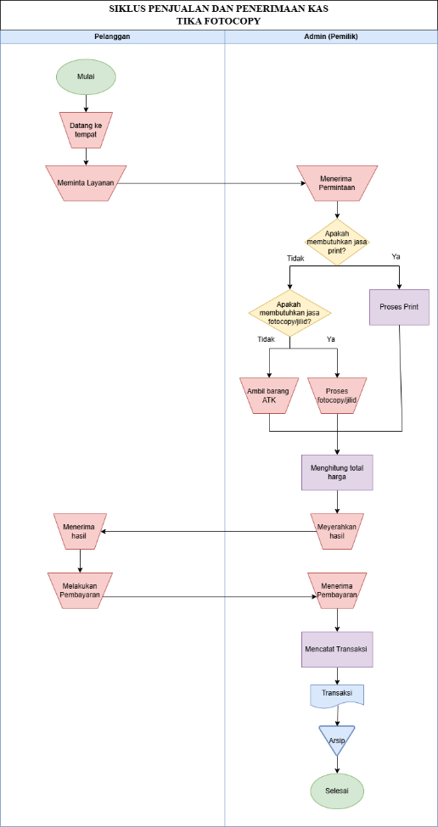
Gambar 10. Flowchart Bisnis
Flowchart Bisnis memodelkan alur operasional transaksi jasa yang berlaku di Tika Fotocopy sebelum diimplementasikan sistem SiFoPrint. Diagram ini melibatkan dua entitas utama: Pelanggan dan Admin (Pemilik), yang menunjukkan proses manual yang rawan kesalahan.
Alur Proses Bisnis :
- Inisiasi Permintaan: Siklus ini dimulai dari Pelanggan yang datang ke tempat lalu pelanggan itu meminta layanan, kemudian admin menerima layanan tersebut yang bisa dibilang Menerima Permintaan.
- Keputusan Layanan Jasa: Setelah admin menerima layanan tersebut, Admin melakukan serangkaian pemeriksaan untuk memproses permintaan:
  - Jasa Print (Keputusan D1): Jika pelanggan tersebut membutuhkan jasa print, maka prosesnya akan dilanjutkan Proses Print.
  - Jasa Fotocopy/Jilid (Keputusan D2): Jika pelanggan tidak membutuhkan jasa print, Admin membuat Keputusan lagi apakah pelanggan membutuhkan jasa fotocopy/jilid. Jika YA, prosesnya akan dilanjutkan ke Proses fotocopy/jilid.
- Pengambilan Layanan Lain: Jika tidak ada jasa print atau fotocopy/jilid yang dibutuhkan, proses akan dilanjutkan ke Ambil barang ATK.
- Perhitungan dan Penyerahan Hasil (Titik Rawan Salah Hitung): Setelah jasa yang dibutuhkan telah selesai diproses, lalu Admin akan melakukan Menghitung total harga. Proses ini, meskipun disimbolkan, dilakukan tanpa sistem terpusat, yang menjadi penyebab utama inkonsistensi harga jual. Admin kemudian Menyerahkan hasil kepada Pelanggan.
- Penerimaan Kas dan Pencatatan (Titik Kritis): Setelah Pelanggan Melakukan Pembayaran dan Admin Menerima Pembayaran (semua langkah ini bersifat manual), tahap berikutnya adalah Mencatat Transaksi.
  - Pencatatan ini dilakukan secara manual, menghasilkan Transaksi yang diarsipkan (Arsip).
  - Ketergantungan pada pencatatan manual inilah yang menyebabkan kesulitan dalam pelacakan kas harian dan analisis keuntungan.

3.1.5 TAMPILAN UI/UX
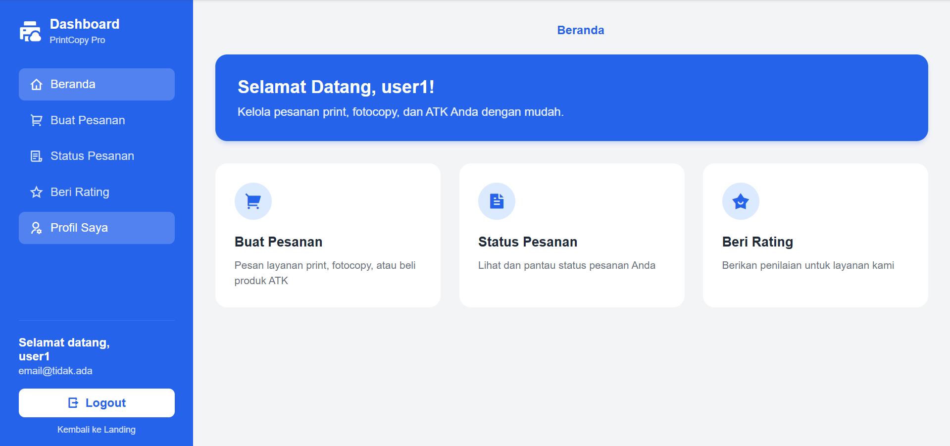
Gambar 11. Dashboard
Halaman dashboard ini dirancang sebagai pusat kendali user, memberikan akses cepat dan mudah ke semua layanan yang disediakan. Di sini, user dapat langsung Buat Pesanan untuk mengunggah dokumen yang ingin dicetak atau difotokopi, serta melakukan pembelian Alat Tulis Kantor (ATK). Setelah pesanan dibuat, user bisa melacak progresnya secara real-time melalui fitur Status Pesanan, sehingga user selalu tahu sejauh mana proses pengerjaan pesanan. Terakhir, setelah pesanan selesai, user bisa menggunakan fitur Beri Rating untuk memberikan penilaian terhadap layanan dan produk. Dashboard ini memastikan seluruh pengalaman user, mulai dari pemesanan hingga penerimaan, berjalan lancar dan efisien.

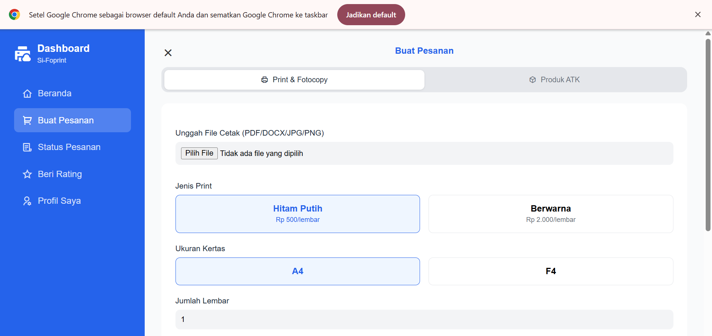
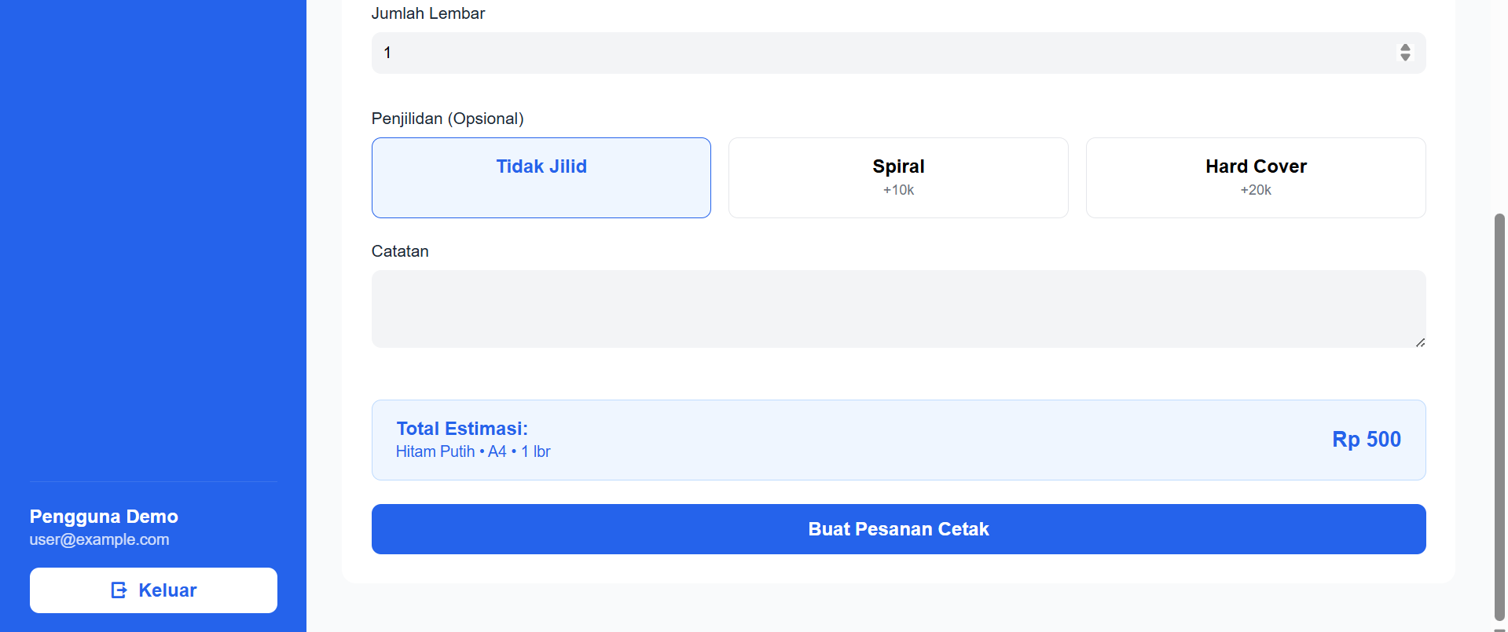
Tabel 1. Buat Pesanan
Halaman "Buat Pesanan" adalah tempat user memulai seluruh proses cetak, fotokopi, atau pembelian produk. User dapat memilih antara dua kategori utama: Print & Fotocopy atau Produk ATK. Jika user memilih kategori Print & Fotocopy, user akan diarahkan untuk menyesuaikan pesanan, mulai dari mengirimkan file, menentukan Jenis Print (Hitam Putih atau Berwarna), Ukuran Kertas (misalnya, A4), memasukkan Jumlah Halaman/Lembar, hingga memilih jenis Jilid yang diinginkan (Tidak Dijilid, Spiral, atau Hard Cover). User juga bisa menambahkan Catatan khusus dan melihat Total Estimasi biaya yang terhitung otomatis sebelum menekan tombol Lanjutkan Pemesanan Print. Sementara itu, jika user beralih ke kategori Produk ATK, halaman akan menampilkan katalog atau daftar barang-barang Alat Tulis Kantor yang tersedia. Di bagian ini, user bisa menelusuri berbagai produk seperti pulpen, pensil, binder, kertas, dan perlengkapan kantor lainnya. User bisa memilih produk yang diinginkan, menentukan jumlahnya, dan menambahkannya ke keranjang belanja.

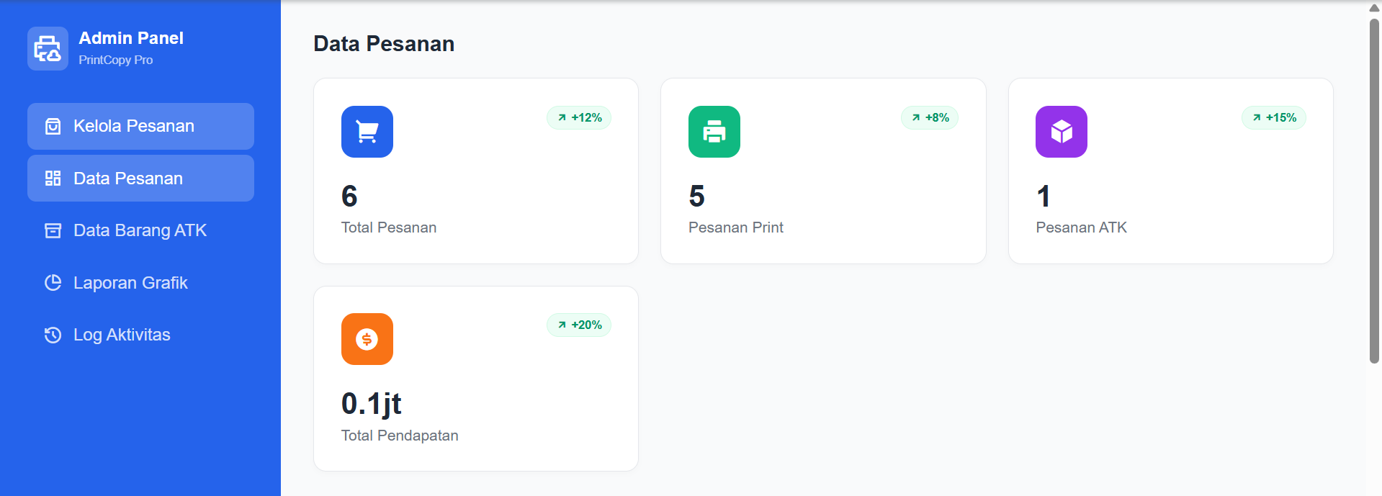
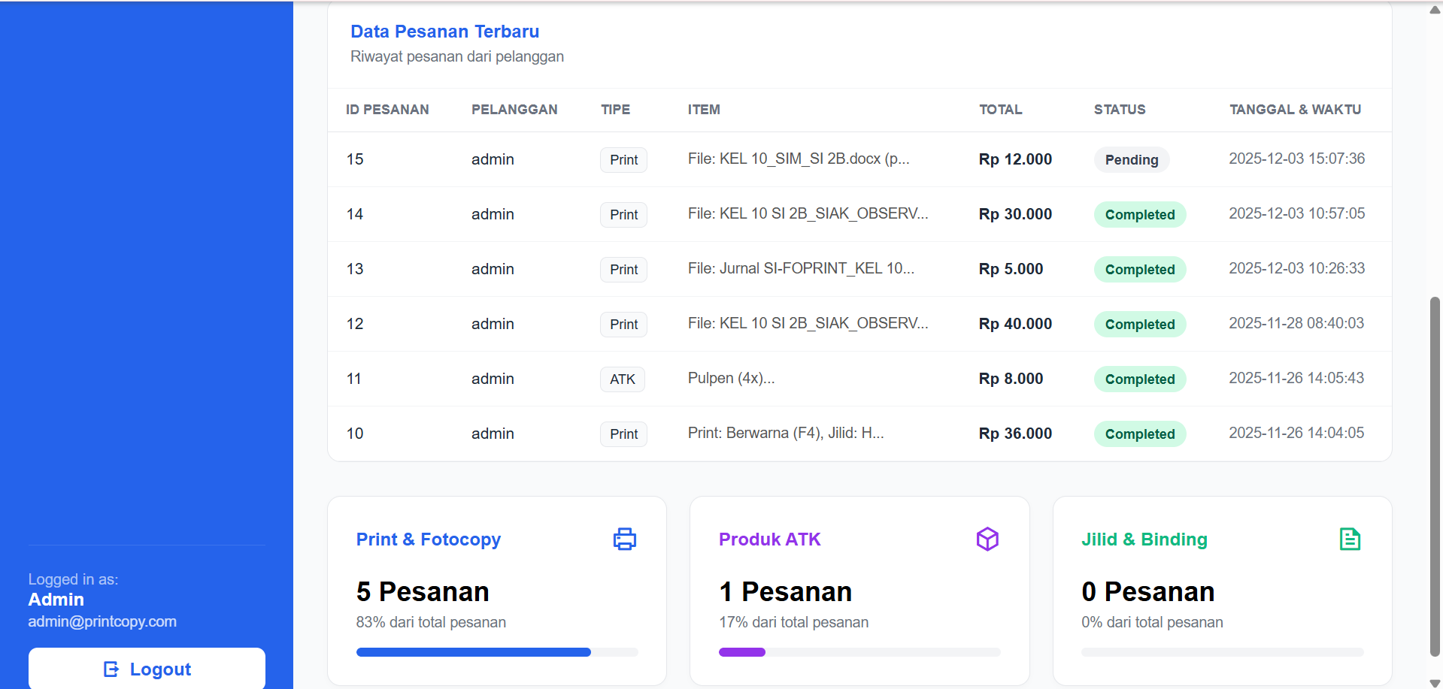
Tabel 2. Data Pesanan
Data Pesanan berfungsi sebagai pusat informasi utama untuk seluruh aktivitas transaksi di dalam sistem. Halaman ini menyediakan ringkasan eksekutif di bagian atas, menampilkan total Pesanan Keseluruhan, yang terbagi menjadi Pesanan Print dan Pesanan ATK. Ringkasan ini juga mencakup data keuangan penting, yaitu Total Pendapatan. Bagian intinya adalah tabel Data Pesanan Terbaru, yang menampilkan daftar pesanan yang masuk secara real-time. Tabel ini merinci setiap transaksi dengan ID Pesanan, nama Pelanggan, Tipe pesanan (Print, Fotocopy, atau ATK), Deskripsi singkat barang atau jasa, Total Harga, serta Tanggal & Waktu pemesanan. Kolom Status adalah kunci operasional, menunjukkan apakah pesanan sedang Pending (menunggu tindak lanjut), Diproses, Selesai, atau dibatalkan.
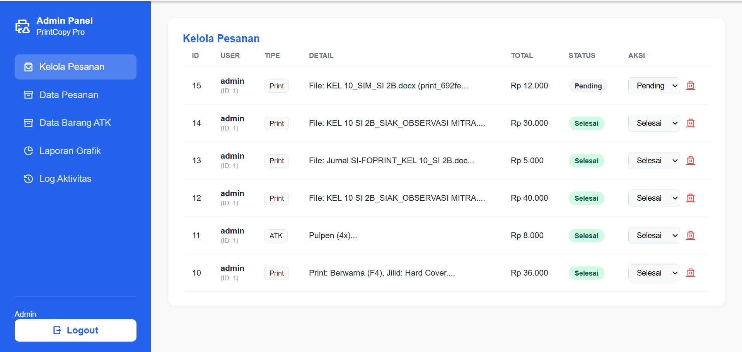
Gambar 12. Kelola Pesanan

Halaman Pengelolaan Pesanan disini berfungsi sebagai pusat untuk manajemen operasional sehari-hari yang harus digunakan oleh Admin dalam memantau atau mengelola dan menindaklanjuti setiap transaksi dari pelanggan. Tabel ini menunjukkan daftar lengkap dari semua pesanan, yang mencakup ID, nama Pengguna, Jenis pesanan (seperti Print, Fotocopy atau bisa juga ATK), serta rincian barang atau file yang dipesan. Informasi ini juga mencakup Total biaya yang perlu dibayarkan oleh pelanggan. Bagian paling penting bagi Admin itu terletak di kolom Status Pesanan dan Aksi, di mana Admin bisa memverifikasi status terakhir misalnya Pending dan segera mengubah status tersebut melalui dropdown yang tersedia menjadi di Proses atau jika sudah dikerjakan diubah menjadi Selesai atau bahkan bisa diubah ketika statusnya batal menjadi dibatalkan. Selain itu, ada ikon hapus yang memungkinkan Admin untuk menghapus data pesanan yang telah dibatalkan atau yang tidak relevan, sehingga data yang tersimpan selalu terjaga dan terbaru.

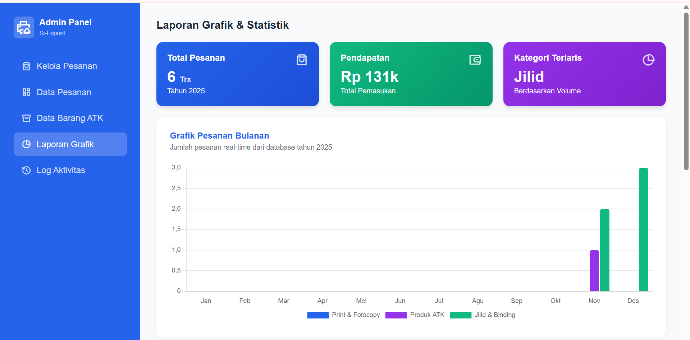
Tabel 3. Grafik Pesanan
Laporan Grafik & Statistik merupakan sebuah panel analitik yang menyajikan visualisasi data krusial untuk mengawasi kesehatan serta perkembangan bisnis dari waktu ke waktu. Di bagian atas, tersedia metrik ringkasan penting, yang mencakup Total Pesanan yang telah dicatat (contohnya 6 Trx pada Tahun 2025), Pendapatan keseluruhan (misalnya Rp 131k), dan Kategori Terlaris berdasarkan jumlah pesanan (misalnya Jilid). Bagian utama adalah Grafik Pesanan Bulanan, yang menunjukkan jumlah transaksi secara langsung dari database, memberikan Admin wawasan mendalam mengenai peningkatan atau penurunan permintaan dari bulan ke bulan, terkelompok berdasarkan Tipe Layanan (Print & Fotocopy, Produk ATK, dan Jilid & Binding). Selain itu, ada Statistik Detail dan Distribusi Tipe Layanan yang menunjukkan persentase data pesanan dalam format diagram lingkaran, memastikan Admin dapat dengan cepat melihat distribusi volume transaksi, mengenali segmen layanan yang paling mendominasi (seperti 83.3% diwakili oleh Jilid & Binding), dan membuat keputusan strategis yang berdasarkan tren pendapatan di masa lalu.
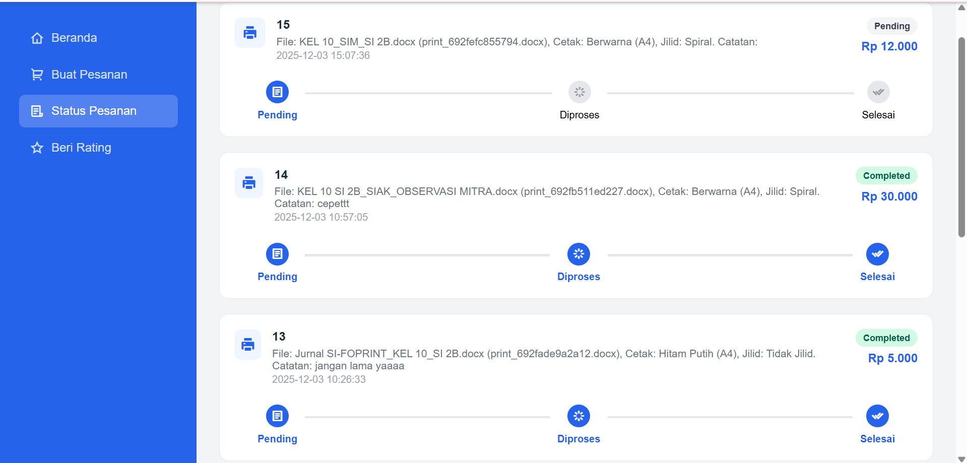
Gambar 13. Status Pesanan
Status Pesanan merupakan halaman khusus yang memungkinkan Pengguna untuk memantau perkembangan setiap pemesanan yang telah dilakukan. Setiap order (dikenali dengan nomor urut seperti 15, 14, 13) ditampilkan beserta rincian lengkap, mencakup nama File yang diunggah, deskripsi layanan yang diminta (contohnya, Cetak Berwarna (A4), Jilid: Spiral), Catatan khusus yang ditambahkan oleh pengguna ("cepett" atau "jangan lama yaaa"), dan Total Harga. Status pesanan ditampilkan dalam visual timeline dengan tiga tahap (Pending, Diproses, dan Selesai), yang memudahkan Pengguna untuk memahami posisi terkini dari pesanan mereka. Pemesanan yang baru saja masuk umumnya berada dalam status Pending, sedangkan pesanan yang telah rampung dikerjakan dan siap untuk diambil atau dikirim akan berstatus Completed (seperti pada pesanan 14 dan 13), menunjukkan bahwa progres telah mencapai tahap akhir.
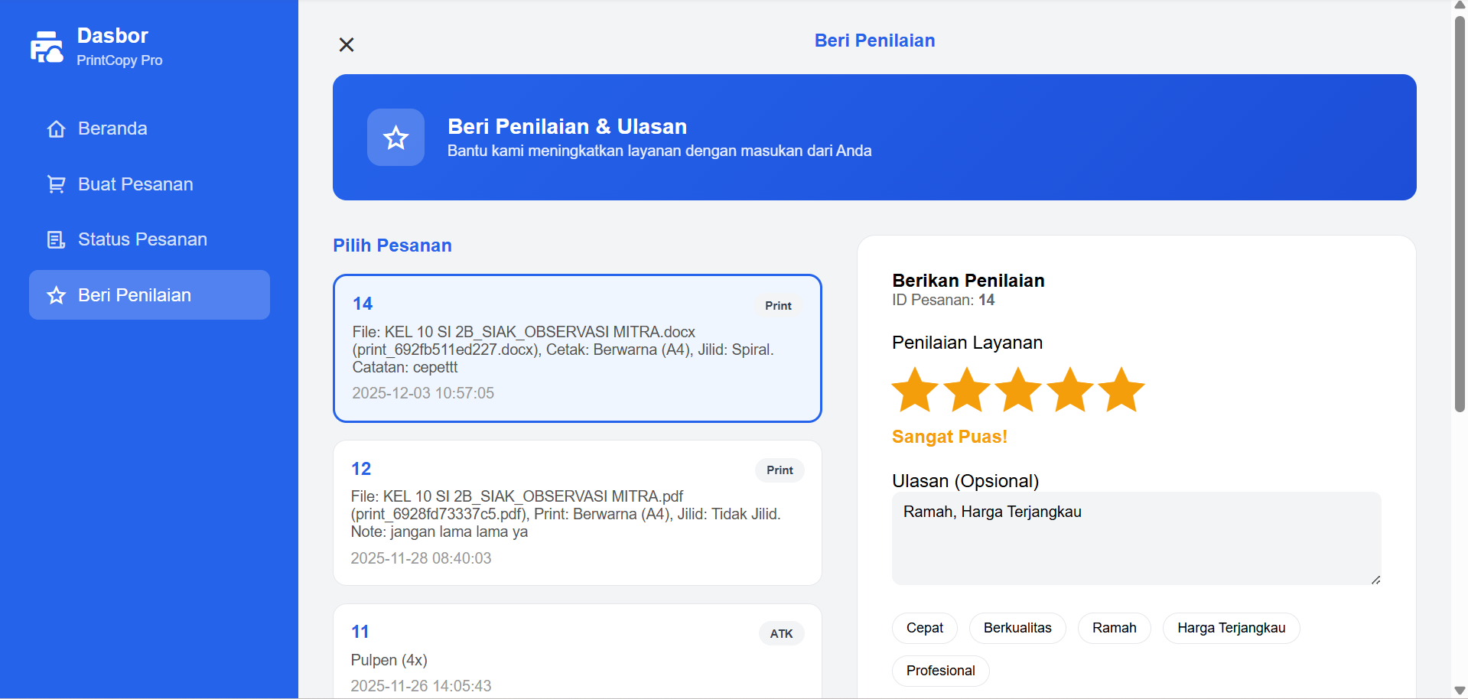
Gambar 14. Rating
Beri Ulasan &amp; Penilaian adalah sebuah halaman yang dirancang khusus untuk Pengguna, yang memberi mereka kesempatan untuk memberikan umpan balik dan penilaian terhadap layanan yang telah mereka terima. Halaman ini bertujuan untuk meningkatkan kualitas layanan dengan masukan dari pengguna. Di bagian kiri, Pengguna dapat memilih Pesanan yang telah selesai dan ingin mereka ulas; setiap pesanan ditampilkan dengan rinci, termasuk ID Pesanan, nama File atau deskripsi produk (misalnya Pulpen (4x)...), Catatan saat melakukan pemesanan, dan Jenis layanan (Print atau ATK). Setelah memilih pesanan, Pengguna dapat memberikan Penilaian Layanan menggunakan bintang (Rating) yang wajib diisi. Di bawahnya, terdapat kolom Ulasan (Opsional) untuk menuliskan komentar rinci, serta pilihan tag cepat seperti "Cepat," "Berkualitas," "Ramah," atau "Harga Terjangkau" yang dapat dipilih Pengguna untuk merangkum pengalaman mereka. Tujuannya adalah untuk mempermudah pelanggan dalam memberikan ulasan secara sistematis dan cepat.

SIMPULAN
Penggunaan sistem pelayanan pemesanan online pada digital printing ini tidak hanya dapat diterapkan untuk orang yang memiliki tempat fotocopy atau orang yang sudah punya tempat printer saja. Tetapi ini juga berlaku untuk mitra yang memiliki mesin printing. Aplikasi pelayanan Digital Printing ini dapat menjadi alternatif transaksi pemesanan dan pembayaran pada percetakan. Dengan menggunakan sebuah aplikasi berbasis mobile yang dapat dioperasikan pada smartphone berbasis web, memberikan kemudahan bagi pelanggan yang memiliki kesibukan yang padat atau berdomisili jauh dari percetakan digital printing ini.(Fadhilah et al., n.d.)
Perancangan Sistem Informasi Manajemen (SIM) SiFoPrint telah berhasil mencapai tiga tujuan utama penelitian yang difokuskan pada peningkatan efisiensi operasional dan akuntabilitas data di Tika Fotocopy Cinangsi. Pertama, Data Flow Diagram (DFD) Kelas 0 hingga Kelas 2 berhasil mewujudkan pemodelan proses bisnis dengan memodelkan alur data layanan, pemesanan, dan pelaporan. Ini terutama ditunjukkan pada modul(ZULLISMAN, 2022) Manajemen Layanan dan Pemesanan (Gambar 4 dan Gambar 5), yang dimaksudkan untuk menggantikan proses pencatatan manual yang rentan terhadap kesalahan manusia. Kedua, Entity Relationship Diagram (ERD) (Gambar 7) telah berhasil memodelkan struktur basis data yang akurat. ERD ditandai dengan relasi kuat Pesanan Memiliki Transaksi (1:1) yang memastikan akuntabilitas kas harian dan mengkonsentrasikan entitas layanan untuk memastikan harga jual konsisten. Ketiga, antarmuka Dashboard Admin (Gambar 9) telah dirancang dengan baik dan berfungsi sebagai alat bantu manajemen yang berguna. Ini memiliki kemampuan untuk menampilkan laporan keuangan secara real-time dan menunjukkan distribusi jenis pesanan, yaitu jasa cetak dan fotokopi, yang merupakan solusi langsung untuk masalah analisis keuntungan per layanan.
Penemuan penting dari penelitian ini adalah keberhasilan dalam menyajikan model perancangan SIM terintegrasi yang memodelkan UMKM dengan layanan gabungan dalam satu platform digital. Ini mengisi kekosongan yang ada dalam penelitian sebelumnya. Model ini telah terbukti dapat membantu pengambilan keputusan strategis, meningkatkan akurasi data, dan mengurangi pekerjaan manual.
Saran untuk pengembangan penelitian selanjutnya adalah melanjutkan perancangan ini ke tahap implementasi sistem berbasis web dan melakukan pengujian usability (uji coba pengguna) untuk memvalidasi efektivitas solusi sistem terhadap kecepatan dan kepuasan pelanggan.
DAFTAR PUSTAKA
Afifi, M. Z., & Hidayatullah, D. (2022). Perancangan Layanan Print Online Berbasis Website (Vol. 9, Issue 1). http://jurnal.mdp.ac.id
Arumsari, A. A., Aryanindra, R. E., Septiana, S. D., Kunci, K., & Teknologi, : (2023a). Kelayakan Usaha Copy Center & Digital PrintingDeviès Print.
Arumsari, A. A., Aryanindra, R. E., Septiana, S. D., Kunci, K., & Teknologi, : (2023b). Kelayakan Usaha Copy Center & Digital PrintingDeviès Print.
Ayuningtyas, A., Rahmawati, E. F., & Sagirani, T. (2023). Penerapan Metode Double Diamond pada Desain User Interface Website. Jurnal Komunika: Jurnal Komunikasi, Media Dan Informatika, 11(1), 11–22. https://doi.org/10.31504/komunika.v11i1.4991
Fadhilah, J., Hidayat, R., Rekayasa Perangkat Lunak, T., Informasi, T., & Negeri Padang, P. (n.d.). Inspiration : Jurnal Teknologi Informasi dan Komunikasi PENERAPAN SISTEM INFORMASI LAYANAN PRINT ONLINE.
Handayani, H., Ayulya, A. M., Faizah, K. U., Wulan, D., & Rozan, M. F. (2023). Perancangan Sistem Informasi Inventory Barang Berbasis Web Menggunakan Metode Agile Software Development. Jurnal Testing Dan Implementasi Sistem Informasi, 1(1), 29–40. https://doi.org/10.55583/jtisi.v1i1.324
Hidayah Nova, S., Puji Widodo, A., Warsito, B., & Pasca Sarjana, S. (n.d.). Analisis Metode Agile pada Pengembangan Sistem Informasi Berbasis Website: Systematic Literature Review Analysis of Agile Method on Website-Based Information System Development: Systematic Literature Review. In Februari (Vol. 21, Issue 1). https://scholar.google.com
Ishak, R. (2021). Sistem Informasi Jasa Foto Copy Dan Print Secara Online Berbasis Web. Jurnal Ilmu Komputer Dan Sistem Informasi, 9(1), 170. https://doi.org/10.24912/jiksi.v9i1.11590
Palebangan, C. V., Julianto, E., & Herlina, H. (2023). Pembangunan Sistem Informasi Penjualan pada Usaha Mikro, Kecil, dan Menengah dengan Teknologi Progressive Web Application. Proletarian : Community Service Development Journal, 1(2), 34–40. https://doi.org/10.61098/proletariancomdev.v1i2.78
Ramadhan, E. S. (2024). Penerapan Metode Double Diamond dalam Perancangan Antarmuka Pengguna dan Pengalaman Pengguna pada Aplikasi Halal.me. Jurnal Repositor, 6(1), 91–98. https://doi.org/10.22219/repositor.v6i1.31892
Rohman, A. A., Nugroho, R. A., & Mufliq, A. (2023). Sistem Informasi Manajemen Taman Pendidikan Al-Qur’an Menggunakan Metode Agile. Nusantara Computer and Design Review, 1(1), 9–16. https://doi.org/10.55732/ncdr.v1i1.1072
Sumber Daya Alam Secara Berkelanjutan Waloyo, P., Ningrum Resmawa, I., Masruroh, S., & Kurniawati, R. (2025). Penerapan Sistem Informasi Manajemen untuk UMKM yang Berfokus Pada. Rohmah Kurniawati Journal of Human And Education, 5(1), 48–55.
Yohanes, A., Kuway, S. M., & Kasma, U. (n.d.). Sistem Informasi Persediaan Barang Toko Sembako Cahaya Timur 99 Pontianak. 564–570.
Yulianto, A. (2017). Perancangan Sistem Informasi Penjualan Mesin Foto Copy Berbasis Web. AGUSTUS, 2.
ZULLISMAN, I. (2022). Perancangan Sistem Informasi Pengelolaan Jasa Percetakan Berbasis Web Pada Media Adv Digital Printing. 1(6), 1601–1610.

